IT行业薪资变化数据分析

**鲍海昊**1

1 大连理工大学 辽宁省 大连市 116000

**摘 要** 在近年来，尤其是2010年之后，IT（Internet Technology）行业有了迅猛的发展，吸引着越来越多的人选择就业IT，也吸引着越来越多的企业进军IT产业。在IT行业日新月异的同时，“高薪”一词逐渐出现在人们的视野中，仿佛IT行业就是高薪的代表。但是又有很多的人犹豫，发展了这么多年的IT行业还能不能在未来几年继续保持这种势头？在这篇文章中，我会通过对近几年IT行业目前状况的分析以及对IT行业未来发展的预测分析来提供一份结果，是否在未来几年，IT行业依然可以成为高薪的代表。并且通过分析得出的结论是，在未来几年，IT行业依然会是上升趋势，IT行业薪资水准会再一步提高，但是与之相对的是IT行业的竞争也会越来越激烈，IT行业对从业人员的要求也会越来越高。

**关键词：** IT行业；薪资变化；数据分析；大数据；

**中图法分类号**  TP311.5

引言

近年来，伴随着软件工程以及网络工程的迅猛发展，手机，电脑成为了我们生活中必不可少的一部分，同时这也催生了众多IT相关行业的迅猛发展。从2012-2018年我国IT行业企业数量增长了约33%。但是增长率却是在逐步下降，所以这也导致很多人担心IT行业未来是否还能保持增长。如下图1。

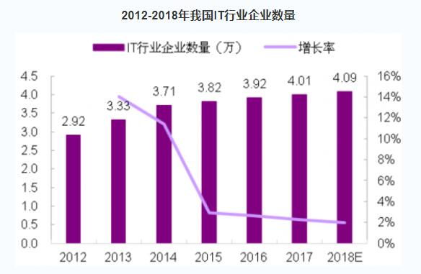

图1. 2012-2018年IT行业企业数量

1. 分析方法

2.1 行业现状分析

首先就目前来看，IT行业依然异常火爆。虽然增长率在逐步下降，但是也是因为IT行业开始了合并过程，众多相关IT企业相继合并，这是市场自动调节的一个过程。例如优酷网和土豆网合并（属阿里系），爱奇艺和PPS合并（属百度系）。就用爱奇艺和PPS合并为例，在合并前，两公司的估值分别为超3亿美元和3.7亿美元，目前估值则是超30亿美元。可见虽然企业数量有所减少，但是市值在近年来的增加确实呈现翻倍式地增长。

从高校就业情况来看，目前地IT行业也是异常火爆。如下图2，下图3。

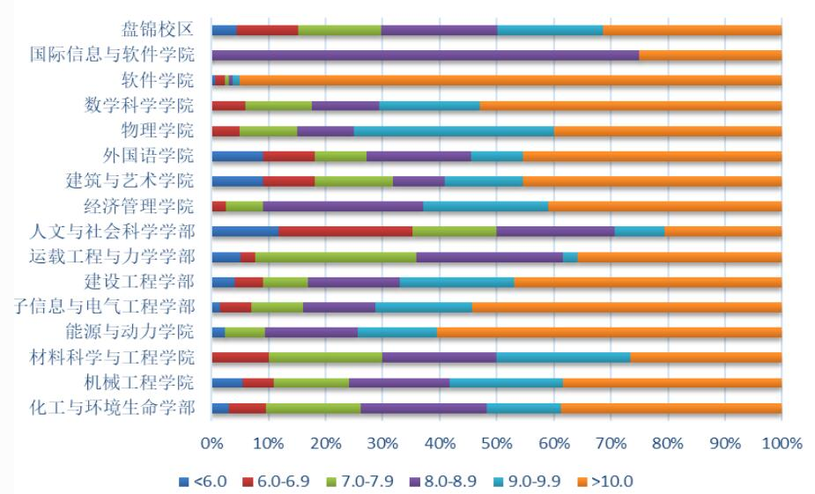

图2. 大连理工大学2019届签订就业协议本科毕业生首年年薪分布

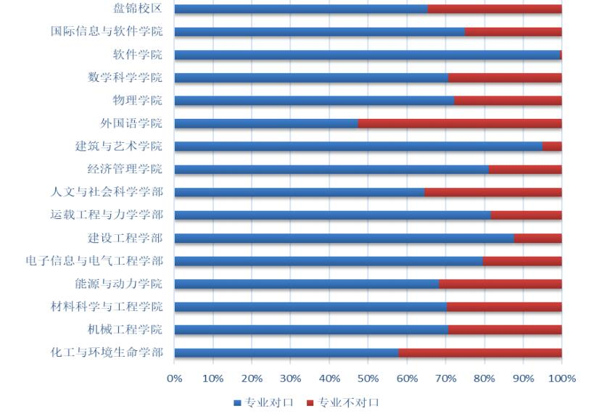

图3. 大连理工大学2019届毕业生工作对口率

如图是大连理工大学2019届毕业生就业质量报告的一部分，其中在薪资方面软件学院学生遥遥领先，专业对口率方面也是占据榜首。以此为例，可见如今，从高校毕业生方面来看，IT行业依然是朝阳产业。不仅是高薪行业，而且有着极高的专业对口率。高薪表明着IT行业的火爆，各大企业投资回报较高，可以支付给员工高薪，专业对口率也表明着目前这一行业是依然需要大量人员来完成众多工作。这些数据侧面表明了至少目前IT行业依然火爆。

最主要的是目前IT行业不仅火爆，而且高薪也是常见现象，在2019各行业平均工资排行上，IT行业依然是保持第一，并且平均工资已超过16万，较2018年增长率是9.3%。所以，单纯地从这一项数据我们可以看出目前IT行业的薪资情况依然是保持一个增长的状况。如下图4。

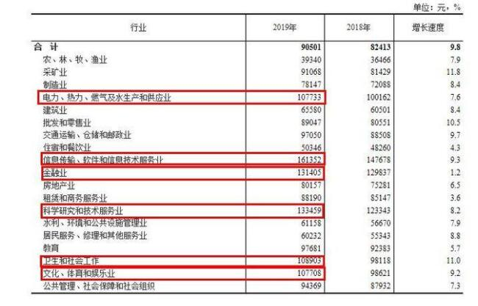

图4. 2019年城镇非私营单位行业就业人员平均工资

由以上所做的一些分析我们可以得出第一个结论，在目前，IT行业依然是火爆的，IT行业的发展为增长趋势，IT行业目前仍然是高薪的代表，薪资情况也在不断提高。

2.2 行业未来发展预测分析

要分析未来IT行业的发展，就要从目前的IT行业状况来看。我在了解了IT行业目前的发展状况后，总结了IT行业的五大优势。

优势—：IT行业已经成为中国第一大产业

随着信息产业的迅猛发展，IT行业人才需求量也在逐年扩大。据国内权威数据统计，未来五年，我国信息化人才总需求量高达1500万到2000万人。以软件开发为例，我国软件人才需求以每年递增20%的速度增长，每年新增需求近百万。

优势二：IT行业薪资高，赶超金融业，排名行业第一

自从2016年，IT行业的平均薪资就已经超过了金融行业，并且差距也在不断扩大。在以上我也提到2019年IT行业平均工资已经超过16万，并且一直保持增长趋势。不仅如此IT行业的企业规模也在不断扩大。以小米公司为例，就总体分析而言，在2015～2019年，小米公司的总资产呈现显著的上升趋势。从2015年资产负债表日披露的资产总额391.37亿元到2019年资产负债表日的1836.29亿元，上涨了将近6倍。

优势三：就业范围广、提升速度快

因为IT产业经过十年的发展已经进入全产业IT化的时代，各个行业都在IT化、互联网化、信息化，这意味着你只要掌握IT技术，就业范围不仅仅是IT互联网行业。一般稍微有规模的企业，都有自己的IT部门，如果企业里的信息量比较大，就势必需要数据库的管理、企业信息化管理等，去这些比较有规模的企业里，担任信息部的重要职责。

优势四：IT软件工程师是通用性人才

很多人都说软件工程师的职业生涯短，其实这是一个误解。IT软件工程师是通用性人才，其不受行业发展的限制，而且也不受年龄和体力的影响，和医生、律师一样，年纪越大，经验越丰富，也就越值钱。

IT行业是一个需要不断自我挑战的行业，这就让很多人都想要进行尝试、挑战。IT行业的工作属于脑力劳动，需要不断的攻克难关，且在工作的过程需要不断的更新自己的技能知识，跟上时代的脚步。在该行业，从业者能够不断的突破自己，一步步的得到自我的提升。

优势五:学习机会多，工作充满成就感

IT行业就是需要不断学习的行业。该行业发展迅速，人才辈出，因此在此行业从业者能够随时随地的接触到最新的资讯，了解到最新的技术，不断的充实自己，跟上时代的发展。

综合以上优势我们可以得出结论，IT行业未来一段时期内保持增长的态势，政府将积极促进IT产品更新换代，推动中国由IT大国向IT强国转变。无论是从大的方面说，还是小的方面说，IT行业未来的发展都不会错。

1. 结论

综合我们对IT行业现状以及未来发展的分析，我们可以得出结论，IT行业在未来几年依然是增长的发展趋势，高薪依然是未来的发展趋势。但是同样伴随着IT行业的火爆，各大高校也在不断地输送着IT行业的人才，所以IT行业在未来的竞争压力也会越来越大，这也是中国支柱产业之一的IT行业所必须面临的。所以作为IT行业的相关人员，我们目前应该提高自身能力，这样才能在竞争日益激励的IT行业走的更远，走的更高。

参考文献

[1]中国报告网.2012-2018年我国IT行业企业数量[EB/OL].http://data.chinabaogao.com/it/2018/0a3642632018.html,2018-09-07.

[2]搜狐新闻.盘点中国互联网十大合并案例[EB/OL].https://www.sohu.com/a/39887376_268841,2015-11-05.

[3]大连理工大学招生就业处.大连理工大学2019届毕业生就业质量报告[EB/OL].http://rcd.dlut.edu.cn/info/1008/2479.htm,2019-12-31.

[4]中国新闻网.2019年平均工资[EB/OL].https://baijiahao.baidu.com/s?id=1666757523741756121&wfr=spider&for=pc,2020-05-15.